**EVALUACIÓN 1**

**Ejercicio Propuesto Unidad 2 PGY1121**

**APRENDIZAJES ESPERADOS**

* Reconocer las características de los algoritmos y su estructura para las propuestas de solución a los requerimientos de usuario de acuerdo a criterios lógicos establecidos en los procesos de la organización.

**ENUNCIADO**

Para las clasificatorias de Rusia 2018 se requiere mejorar el sistema de ventas de entradas, por lo que su organizador ha planteado los siguientes requerimientos.

Las entradas para el próximo evento tiene los siguientes precios por ubicación.

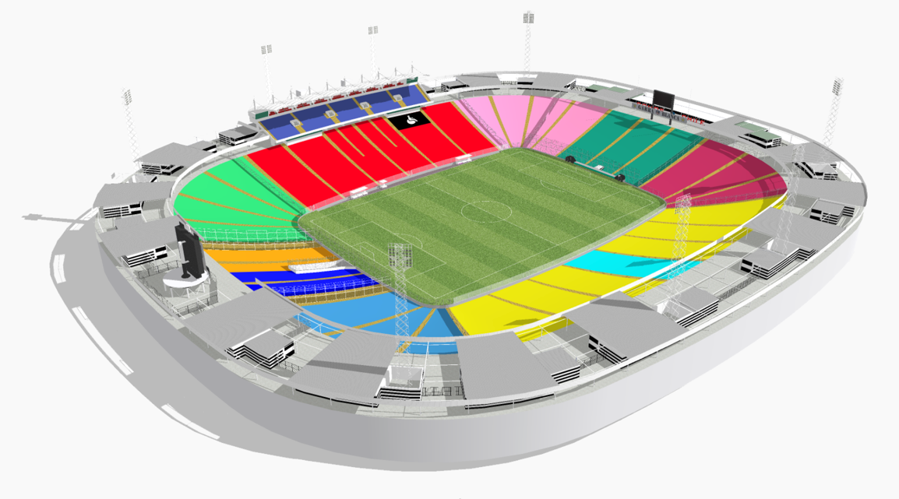

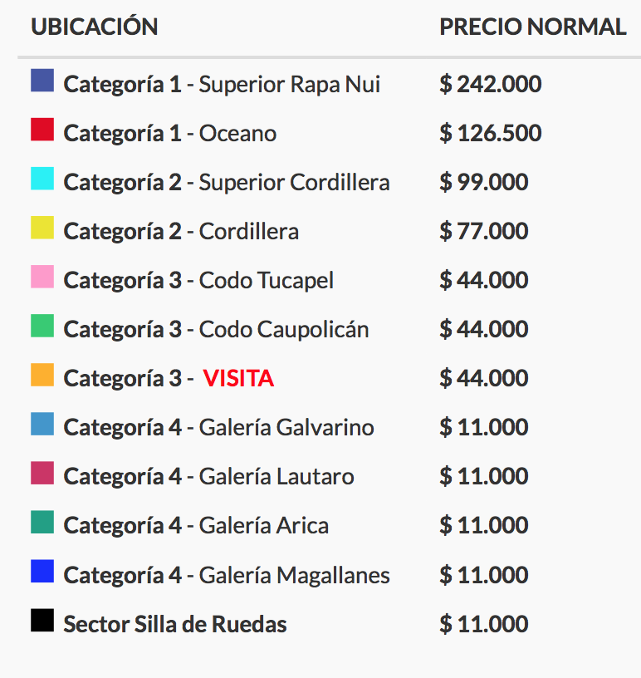

Desarrolle un programa en pseudocódigo que permita calcular el valor por concepto de entradas al partido de fútbol dependiendo de la ubicación del asistente, cumpliendo los siguientes requerimientos:

1. Determine las ganancias para la ubicación Categoría 1 – Superior Rapa Nui
2. Determine la cantidad de personas que compraron ubicaciones categoría 1, 2 y 3
3. Determine el total de ganancias del evento
4. Determine el total a pagar para un cliente que compra X cantidad de entradas para una ubicación específica con un descuento Y% al total de la compra
5. Imprima un ticket, según la ubicación elegida, con la siguiente información:

Clasificatorias Rusia 2018

Ubicación: Categoría 3 – VISITA

28 Marzo – 19:00

Estadio Monumental

$44.000

Cal

1. Valide que las ubicaciones ingresadas sean válidas
2. Valide que la cantidad de entradas a comprar sea mayor a 0
3. Valide que el porcentaje de descuento esté en el rango de 0 a 100%